2013 m. balandžio 24 d. auklėtoja Dovilė Vitunskienė su „Bitučių“ grupės (3-4 m.) vaikais įstaigos pedagogėms demonstravo atvirą veiklą „Kelionė į skaičių karalystę“. (Filmavo Dalytė Čybienė, Vaida Prialgauskienė, talkino logopedė Adelė Žukauskienė).

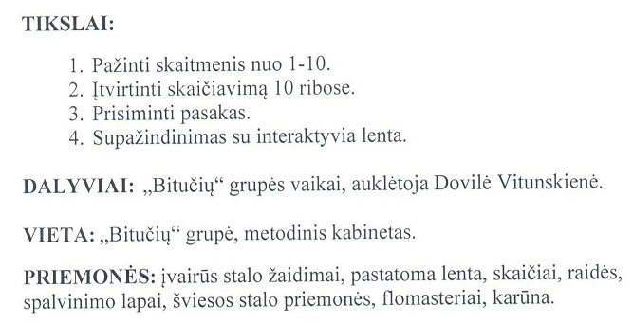

2013 m. gruodžio 6 d. auklėtoja Alvyra Jurkšienė įstaigos pedagogėms su „Bitučių“ grupės (4-5 m.) vaikais demonstravo atvirą veiklą „Mėgstu žaisti“.

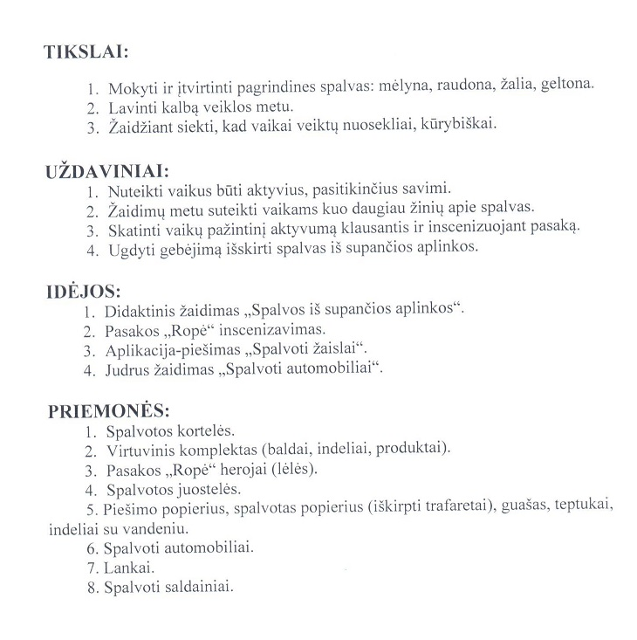

Filmuotą medžiagą saugo autoriai

